**Сценарий спортивного праздника**

**«Здоровый ребенок – здоровое будущее»**

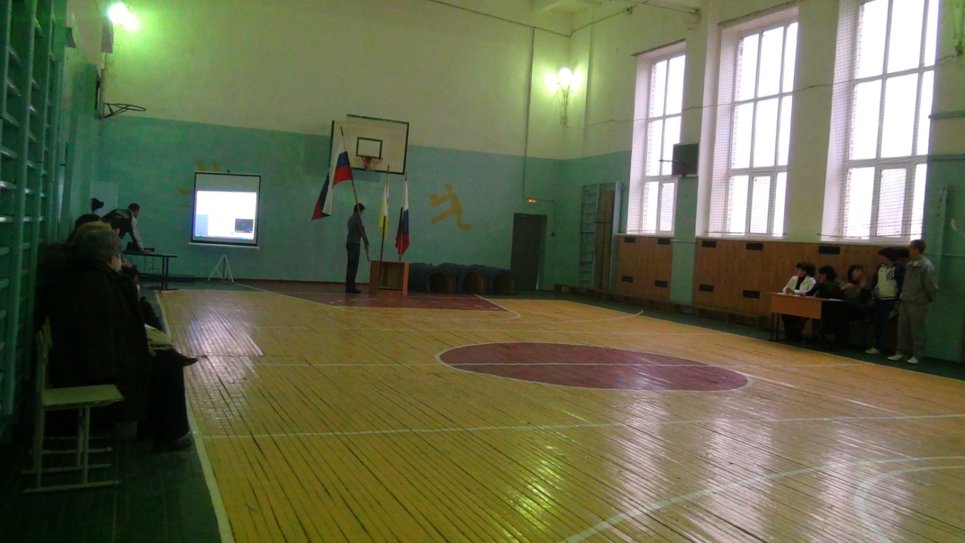

Судейская коллегия

**Классы:**

5-е классы

**Предмет:**

 Физическая культура

**Цель урока (мероприятия):**

 - пропаганда здорового образа жизни;

- вовлечение детей в двигательную деятельность;

- привлечение детей к занятиям физической культурой и спортом через внеклассные мероприятия игровой и соревновательной направленности.

- воспитание у детей чувства коллективизма, дружбы и патриотизма.

**Используемоё оборудование:**

 кегли, стойки, надувные мячи, обручи, туннели, воздушные шары, фломастеры, ватманы

Место проведения: **Спортивный зал школы**

Участники: **команда состоит из 4 мальчиков и 4 девочек**

Ход мероприятия "здоровый ребенок– здоровое будущее":

**учитель:**

Здравствуйте, дорогие друзья! Сегодня  команды самых ловких, сообразительных и умных ребят докажут в честном и открытом поединке, что они достойны звания "Чемпионы!". Сегодня в нашем спортивном зале: в соревнованиях «Здоровый ребенок – здоровое будущее» встречаются команды: учащихся параллели пятых классов (Участники сами представляются, назвав название команды и девиз)

Пожелаем успеха всем командам в предстоящих соревнованиях и перейдем к нашему первому конкурсу, но прежде чем начать соревнования, необходимо провести разминку. (Ведущий выполняет с ребятами несколько упражнений на разминку).

**Эстафета № 1.  Самый быстрый**

**Инвентарь:** эстафетные палочки.

Первый участник берет в руки эстафетную палочку, бежит, обегает стойку и возвращаясь к команде передает эстафету следующему участнику. Побеждает команда, закончившая эстафету первой.

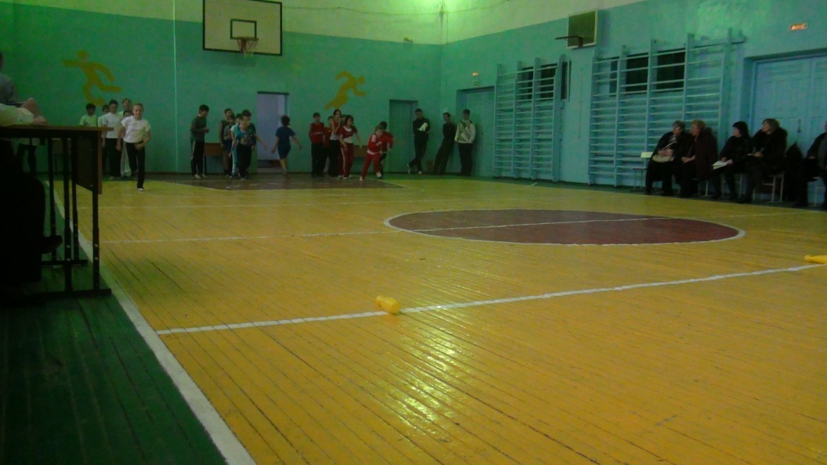

**Эстафета № 2. «Туннель»**

**Инвентарь:** «гимнастический туннель»

Напротив команды - туннель. Первый участник бежит к туннелю, проползает в нем, оббегает стойку и бежит обратно (передает эстафету касанием).

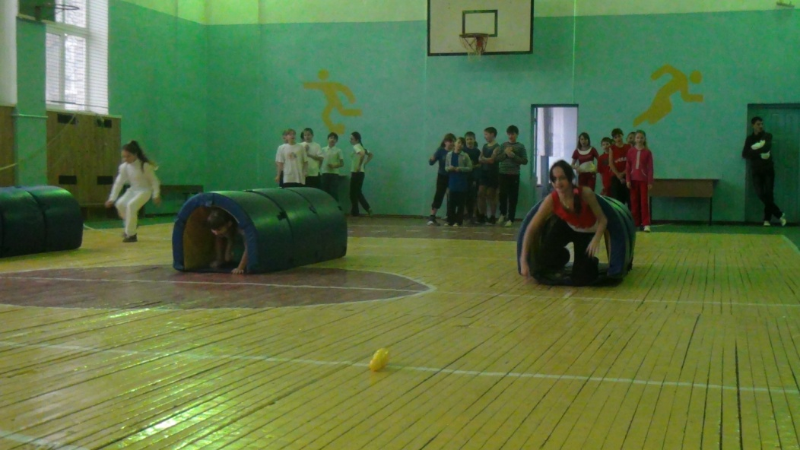

**Эстафета № 3. Опасный груз**

**Инвентарь:**воздушные шары.

Команда распределяется по парам (мальчик и девочка). Без помощи рук переносят воздушный шар, за линией финиша лопают шарик в котором слово из девиза «О спорт ты мир». Кто первый составит правильно фразу тот и победил.

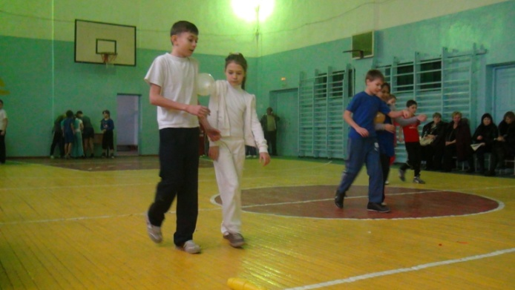 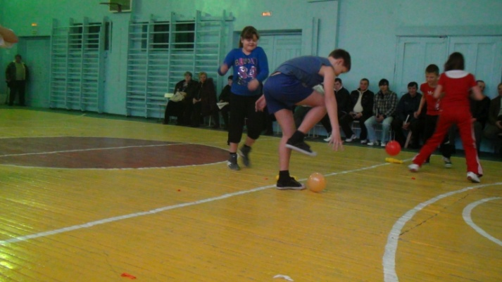

**Эстафета № 4. Команда - капитану**

**Инвентарь:** шарф, кегли

Капитан с завязанными глазами при помощи подсказок своей команды за 1 минуту времени должен собрать как можно больше кеглей.

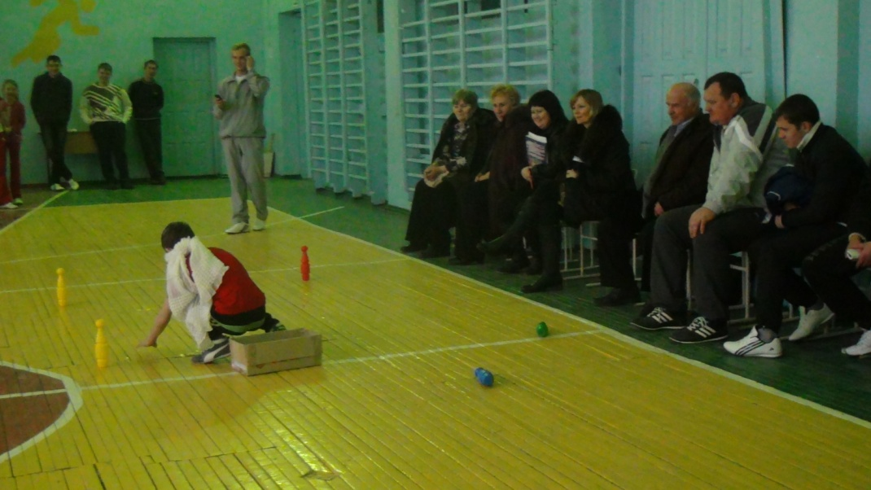

**Эстафета № 5. Прыгающий мяч**

**Инвентарь:**надувныемячи, воздушные шары

Участники по очереди перемещаются прыгая на надувных мячах до капитана стоящего за линией финиша и вручающего каждому участнику воздушный шарик.

Побеждает та команда, которая закончила эстафету первой.

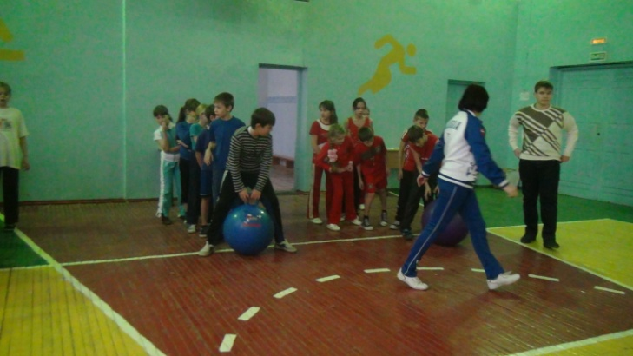

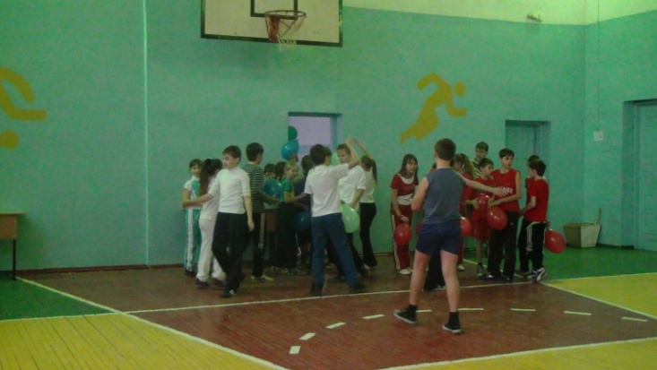

**6.Конкурс рисунков**

**Инвентарь:** ватманы, фломастеры.

Команда должна изобразить за небольшой промежуток времени своё представление на тему «Здоровый ребенок – здоровое будущее».

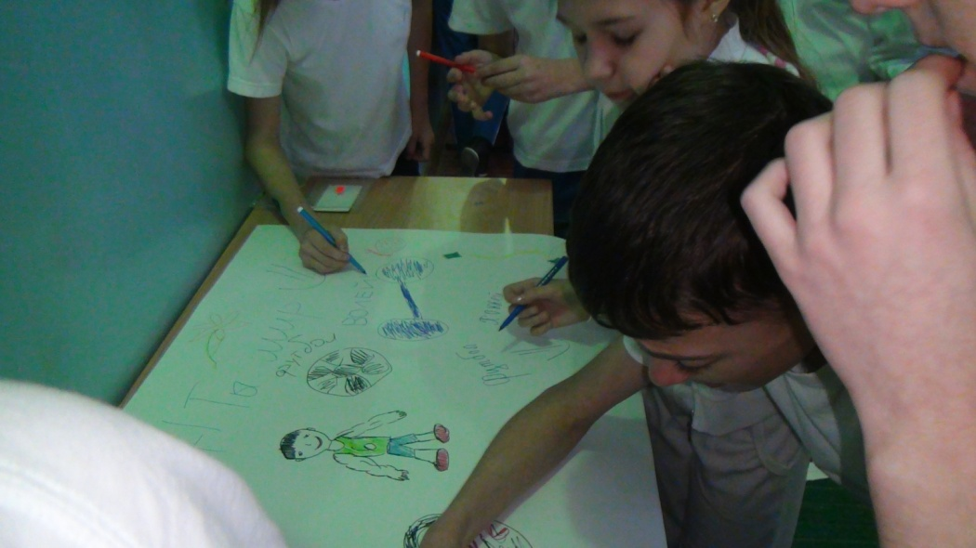

**Подведение итогов**

**учитель:**

Пока жюри подводит итоги, я прошу команды вернуться на свои места.   
Дорогие ребята, вы сегодня отлично соревновались, а ваши болельщики прекрасно за вас болели и это, несомненно, предавало вам сил. Давайте повернемся и поприветствуем своих болельщиков и все вместе, дружно, скажем им «Спасибо!»   
Наши соревнования подошли к концу, но какими бы не были их итоги, будем считать, что сегодня победила «Дружба!».   
Подведение итогов, награждение команд.

